

DUVRI
ai sensi dell’art 26 comma 3 del
D. Lgs. 81/08

STABILIMENTO AVIO DI COLLEFERRO
(RM)
OGGETTO:

Messa in sicurezza calandra loc. 2030

Edizione 1ª –(Luglio 2008)

Documento di N. 11 pagine compreso la presente.

Documento Unico di Valutazione dei Rischi da Interferenze
[Rif.: ai sensi dell’ art. 26 comma 3 del D.Lgs. 9 aprile 2008, n° 81] – Revisione n. 0

relativo al seguente:

Contratto/i specifico/i n° del / /
n° del / /
n° del / /
n° del / /

Contratto Quadro n° del / /

Riferimenti:

Ordine di Lavoro n° C106462 del

Titolo del lavoro da realizzare (se del caso con riferimento all’opera complessiva):

Descrizione del lavoro (con indicazione delle varie attività divise per specialità) :

Modifiche calandra loc. 2030:
- modifiche elettro meccaniche barre di sicurezza
- motorizzazione avanzamento cilindro mobile calandra
- installazione centralina idraulica per arretramento in emergenza
- modifica quadro elettrico di comando
- installazione PLC controllo
Imprese coinvolte e qualifica:
A) Quasar

B) Avio

Planimetrie delle aree coinvolte nei lavori, (con eventuale evidenziazione di livelli di rumore e/o aree ATEX )
Vedere allegati n. n. n.
Cronoprogramma (indicante le attività divise per fasi e/o aree, e le imprese coinvolte nelle varie fasi):
Per l’esecuzione dei lavori occorrono 30 gg lavorativi.

VALUTAZIONE DEI PERICOLI / RISCHI E MISURE DI PREVENZIONE
(a cura del committente/coordinatore)

Le specifiche indicazioni sulle modalità operative di esecuzione, la valutazione dettagliata dei rischi e la relativa prevenzione dei rischi sono contenute nei Documenti di Valutazione dei Rischi (ed eventualmente POS) delle diverse imprese esecutrici coinvolte, in forma complementare e di dettaglio al presente documento. In questo documento vengono evidenziati i soli rischi da interferenza.

PERICOLI / RISCHI GENERALI
Tipologia del lavoro:

Spazi confinati Scavo
Lavoro a Caldo Apertura linee e/o apparecchiature

Altro

Il lavoro comporta e/o vi è presenza di:

Inserimento cieche
Estrazione cieche
Apertura spazi confinati
Chiusura spazi confinati
Uso apparecchiatura AD
Interruzione lavori del reparto
Lavoro in spazi confinati
Lavoro in quota
Esecuzione radiografie
Pericolo di incendio e/o di esplosione
Superfici pericolose
Lavori su impianti elettrici
Lavori vicino ad impianti elettrici (es. cavi elettrici sospesi / interrati)
Agenti chimici / cancerogeni
Rumore
Vibrazioni meccaniche
Agenti biologici
Movimentazione manuale dei carichi

PERICOLI / RISCHI SPECIFICI DEL COMMITTENTE (che potrebbero generare INTERFERENZE e relative misure di PREVENZIONE e PROTEZIONE)

Indicare i pericoli da interferenza e le relative misure di Prevenzione e Protezione ovvero gli estremi dei documenti (da allegare al contratto) ove tali informazioni sono riportate: Rif. Allegato
A “GESTIONE DELLA EMERGENZA E RISPOSTA: ESTRATTO PER LE DITTE ESTERNE” + Allegato
B “INFORMATIVA DELLA POPOLAZIONE
Non sono previste interferenze con altre ditte in quanto l’ambiente ove previsto l’intervento
sarà evacuato dal personale Avio.
1) Dovranno essere scrupolosamente rispettate le normative interne Avio relative al transito
in area esplosiva come da formazione “SEVESO” ricevuta.
2) Per l’esecuzione dell’attività l’Appaltatore dovrà attenersi scrupolosamente alle
prescrizioni riportate nel permesso di lavoro che sarà emesso dal reparto prima dell’inizio
dei lavori.

Area “Sorvegliata” per presenza di recinzione e controllo vigilanza
Area ad “Accesso controllato” per presenza di manufatti esplodenti – controllo iingresso/uscita personale
Area con “Rischio di esposizione al rumore”

Sostanze e/o preparati chimici presenti nelle apparecchiature:
Comburenti Infiammabili Esplosivi Tossici Molto Tossici Cancerogeni Corrosivi Irritanti Nocivi Pericolosi per l’ambiente

Identificazione delle sostanze e/o preparati chimici particolarmente pericolosi (T ; T+ ; F – F+):

1.
2.
3.
4.
5.
6.

Attrezzature previste per l’esecuzione dei lavori:

Gruppo ossiacetilenico
Saldatrici ad arco elettrico e/o a filo continuo
Mola smerigliatrice
Utensili pneumatici
Utensili elettrici
Carrello elevatore
Sparachiodi
Utensili a mano
App. con termoresistenze
App. elettrici non anti-deflagranti
App. radiogene
Macchine operatrici
Autogru
Escavatrice
Piattaforma idraulica
Carroponte

PERICOLI / RISCHI SPECIFICI DEGLI APPALTATORI A/B/…
(che potrebbero generare INTERFERENZE)

Ogni appaltatore deve individuare i rischi e i pericoli da interferenza e le relative misure di Prevenzione e Protezione ovvero gli estremi dei documenti (da allegare al contratto) ove tali informazioni sono riportate:

IL TRANSITO CON I PROPRI AUTOMEZZI NELL'AREA AD ACCESSO
CONTROLLATO (VEDI PUNTO 1 DEL PAR. "PERICOLI/RISCHI SPECIFICI
DEL COMMITTENTE"

MISURE DI SICUREZZA DA ADOTTARE PRIMA DELL’INIZIO DEL LAVORO
(a cura di committente ed appaltatori)
Dal Committente

Intercettare
Depressurizzare
Vuotare
Assistenza continua durante l’esecuzione dei lavori
Bonificare con acqua in pressione
Togliere tensione
Doppie valvole e spurgo intercettamento aperto
Controllare tenuta flange, valvole nel raggio di m, fino a quota di m
Interruzione servizi
Assistenza VVF
Divieto uso telefoni cellulari
Utilizzo di targhette rosse
Delimitazione area di lavoro a cura dell’appaltatore su indicazione del committente
Fermo attività, bonifica dell’ambiente interessato e rimozione dei POT in sosta

Dall’Appaltatore

Ciecare
Sezionare con rimozione tratto tubazione
Lavare con
Ventilare
Coprire fognature
Predisporre estintori
Segnaletica di sicurezza
Bagnare con acqua le zone interessate al taglio a caldo e/o alla saldatura
Coprire con panno antifiamma le parti adiacenti al taglio e/o alla saldatura.
Attenersi alle norme di autorizzazione per l'ingresso.

DPI:

Maschera antigas con filtro
Mascherina per polveri
Autorespiratore
Tuta in tyvek
Tuta antiacido monouso
Guanti
Occhiali di sicurezza
Occhiali di sicurezza a protezione totale (goggles)
Visiera
Dispositivi di posizionamento
Dispositivi anticaduta
Elmetto di protezione
Scarpe antinfortunistiche.

PROVE E VERIFICHE a cura del Committente e/o dell’ Appaltatore

Prove di esplosività
Campionamenti ambientali
Misurazione % ossigeno
Prescrizioni Servizio di Prevenzione e Protezione
Perlustrazione dell’area prima dell’inizio lavori a cura del Responsabile Tecnico.
Comunicazione inizio lavori tramite altoparlanti
Comunicazione termine lavori tramite altoparlanti
Avviso utilizzo aria respirabile (rete di distribuzione)
Monitoraggio sostanze chimiche
Altro:

PRIMA DELL’INIZIO DEI LAVORI E NECESSARIO DA PARTE DEL COMMITTENTE LA STESURA DEI PERMESSI DI LAVORO NECESSARI.

N.B.
Con riferimento a quanto già individuato e prescritto ai punti precedenti, prima dell’inizio dei lavori saranno verificate ed eventualmente integrate la valutazione dei rischi e le misure di sicurezza da adottare per eliminare i rischi dovuti alle interferenze.
A tale scopo verranno organizzate specifiche riunioni di coordinamento e/o verranno utilizzati permessi di lavoro.

Data: 11/06/2012

Firma Responsabile Tecnico Avio __________________________ ing A. Crisci
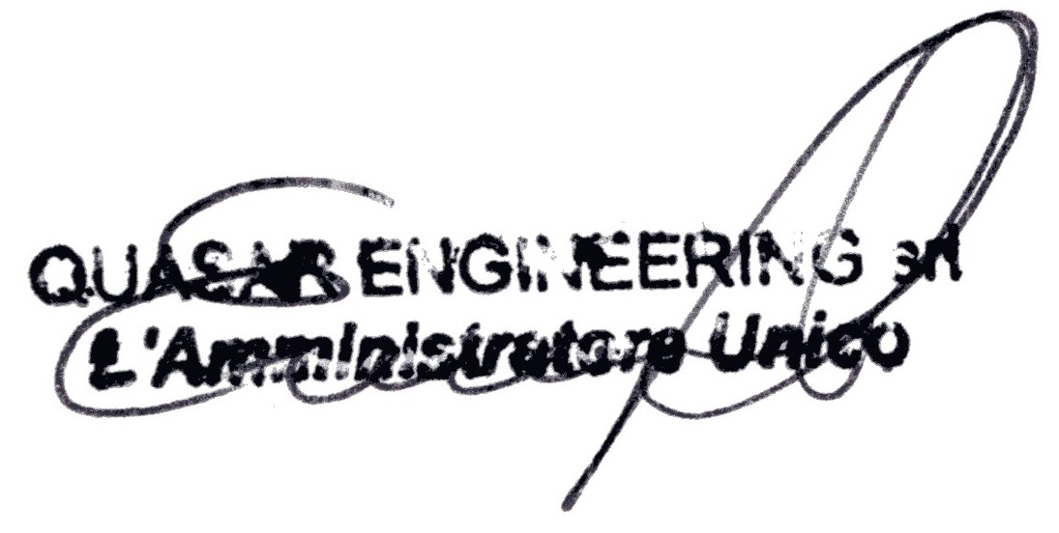
Firma RSPP (committente) __________________________ ing. A. Ferri

Firma Responsabile (appaltatore A) __________________________ E. Gabriele
Firma Responsabile (subappaltatore A) __________________________ A. Evangelisti
Firma Responsabile (subappaltatore B) __________________________ Firma Responsabile
Firma Dirigente Avio ________________________ ing. S. Spinosa

Sulla base dei pericoli / rischi specifici identificati e condivisi da tutte le società coinvolte nell’esecuzione dei lavori, si riassumono nelle tabelle seguenti i rischi interferenziali e le misure che verranno adottate per eliminarle e/o ridurle:

PERICOLI INTERFERENZIALI
 | ESPOSIZIONE |  |  |  |  |  | LESIONE / FERIMENTO |  |  |  |  |  |  |  |  | ALTRO
NOME IMPRESE PRESENTI | Chimico / Polveri | Chimico / Vapori-Gas | Chimico / Acidi-Basi | Rumore | Vibrazioni | Biologico?  Radiazioni? | Caduta gravi | Proiezione parti | Contatto taglienti | Scavi | Scivolamento / Caduta | Investimento mezzi meccanici | Elettrocuzione | Incendio | Esplosione | Asfissia | Temperature alte/basse
Setind |  |  |  |  |  |  |  |  |  |  |  |  |  |  |  |  |  | Presenza
Setind |  |  |  |  |  |  |  | A3 |  |  |  |  | B5 |  |  |  |  | Mis. Preven.
 |  |  |  |  |  |  |  |  |  |  |  |  |  |  |  |  |  | Presenza
 |  |  |  |  |  |  |  |  |  |  |  |  |  |  |  |  |  | Mis. Preven.
 |  |  |  |  |  |  |  |  |  |  |  |  |  |  |  |  |  | Presenza
 |  |  |  |  |  |  |  |  |  |  |  |  |  |  |  |  |  | Mis. Preven.
 |  |  |  |  |  |  |  |  |  |  |  |  |  |  |  |  |  | Presenza
 |  |  |  |  |  |  |  |  |  |  |  |  |  |  |  |  |  | Mis. Preven.
 |  |  |  |  |  |  |  |  |  |  |  |  |  |  |  |  |  | Presenza
 |  |  |  |  |  |  |  |  |  |  |  |  |  |  |  |  |  | Mis. Preven.
 |  |  |  |  |  |  |  |  |  |  |  |  |  |  |  |  |  | Presenza
 |  |  |  |  |  |  |  |  |  |  |  |  |  |  |  |  |  | Mis. Preven.
 |  |  |  |  |  |  |  |  |  |  |  |  |  |  |  |  |  | Presenza
 |  |  |  |  |  |  |  |  |  |  |  |  |  |  |  |  |  | Mis. Preven.

LEGENDA MISURE DI PREVENZIONE
Dispositivi di Protezione Individuale
A1. Dispositivi per la protezione delle vie respiratorie - Polveri (facciali filtranti, semimaschere, maschere, autorespiratori, dispositivi assistiti)
A2. Dispositivi per la protezione delle vie respiratorie - Vapori/Gas (semimaschere, maschere, autorespiratori, dispositivi assistiti)
A3. Occhiali di protezione / schermo facciale
A4. Occhiali di protezione idonei per i liquidi (goggles)
A5. Indumenti di protezione / indumenti isolanti
A6. Guanti di protezione (specificare nei dettagli)
A7. Casco di sicurezza
A8. Dispositivi di Protezione dell'udito (cuffie e/o tappi)
A9. Dispositivi anticaduta
A10. Altro da specificare
Dettagli:__________________________________________________________________________________________________________________________________________________________________________________________________________________________________

Dispositivi di Protezione Collettiva
B1. Sistemi di ventilazione (cappe, aspirazioni localizzate)
B2. Schermi
B3. Barriere
B4. Demarcazione area di pericolo
B5. Togliere tensione.
Dettagli:________________________________________________________________________________________________________________________________________________________________________________________________________________________________________________________________________________________________________________

Misure organizzative / procedurali
C1. Segnalazione pericoli (segnaletica / cartellonistica)
C2. Delimitazione dell'area di lavoro
C3. Allontanamento personale non coinvolto nel lavoro, dalla zona
C4. Conduzione mezzi con prudenza, a passo d'uomo nel rispetto delle regole di circolazione
C5. Monitoraggio atmosfere pericolose
C6. Predisposizione dispositivi di lotta antincendio
C7. Assistenza continua SPP
C8: Altro da specificare
Dettagli:_Presenza continuativa del pompiere di reparto.

 | ESPOSIZIONE |  |  |  |  |  | LESIONE / FERIMENTO |  |  |  |  |  |  |  |  | ALTRO
 | Chimico / Polveri | Chimico / Vapori-Gas | Chimico / Acidi-Basi | Rumore | Vibrazioni | Biologico?  Radiazioni? | Caduta gravi | Proiezione parti | Contatto taglienti | Scavi | Scivolamento / Caduta | Investimento mezzi meccanici | Elettrocuzione | Incendio | Esplosione | Asfissia | Temperature alte/basse
Personale Azienda |  |  |  |  |  |  |  |  |  |  |  |  |  |  |  |  |  | Presenza
[Manutenzione] |  |  |  |  |  |  | A7 C1 | A3 B2 | A3 A5 |  |  |  | B3 |  |  |  |  | Mis. Preven.
Personale Azienda |  |  |  |  |  |  |  |  |  |  |  |  |  |  |  |  |  | Presenza
[Produzione] | A1 | A2 | A3 A4 |  |  |  |  |  |  |  |  |  |  | C5 C6 | C5 C6 |  |  | Mis. Preven.
Personale Azienda |  |  |  |  |  |  |  |  |  |  |  |  |  |  |  |  |  | Presenza
[Altro …] |  |  |  |  |  |  |  |  |  |  |  |  |  |  |  |  |  | Mis. Preven.
ESEMPIO

 | GESTIONE APPALTI  Determinazione dei costi per la sicurezza | Allegato

A CURA DEL RICHIEDENTE
Fasi operative della attività di appalto |  | Rischi che necessitano l’adozione di apprestamenti, misure, DPI particolari | Apprestamenti di sicurezza/misure/DPI |  | Costi (€)
1. | Tutte | Seveso | Formaz./Inform. |  | 400,00
2.
3.
4.
5.
6.
7.
8.
9.
10.
11.
12.
13.
14.
15.
16
TOTALE COSTI PER LA SICUREZZA |  |  |  |  | 400,00
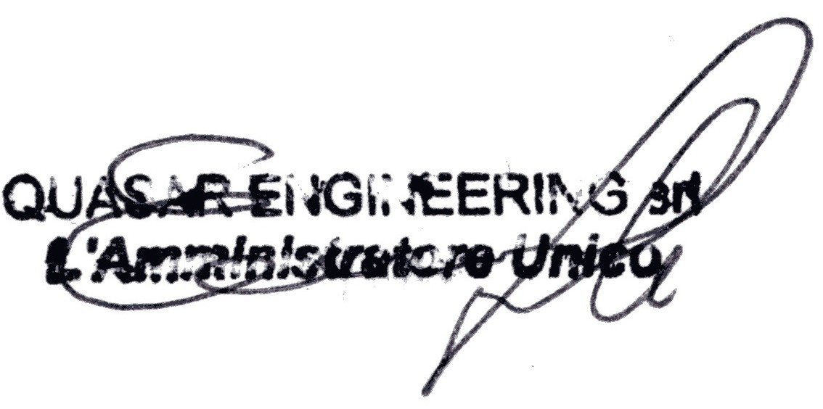

Data: Firma Richiedente: Impresa Appaltatrice:

Tra questi costi non devono essere identificati quelli che l’impresa appaltatrice deve sostenere in riferimento alle specifiche attività che deve svolgere ed oggetto delle proprie competenze professionali. Ad esempio: - il noleggio di un ponte mobile sviluppabile su carro per l’esecuzione in sicurezza delle attività di saldatura in quota deve essere incluso nella stima dei costi; - l’approvvigionamento di una maschera per saldatura non deve essere incluso nella stima dei costi in quanto trattasi di DPI specificamente correlato alle attività svolte dall’impresa appaltatrice

